

Limerick Avenue Elementary School
Halloween Parade
Friday, October 31, 2025
8:30AM-9:20AM
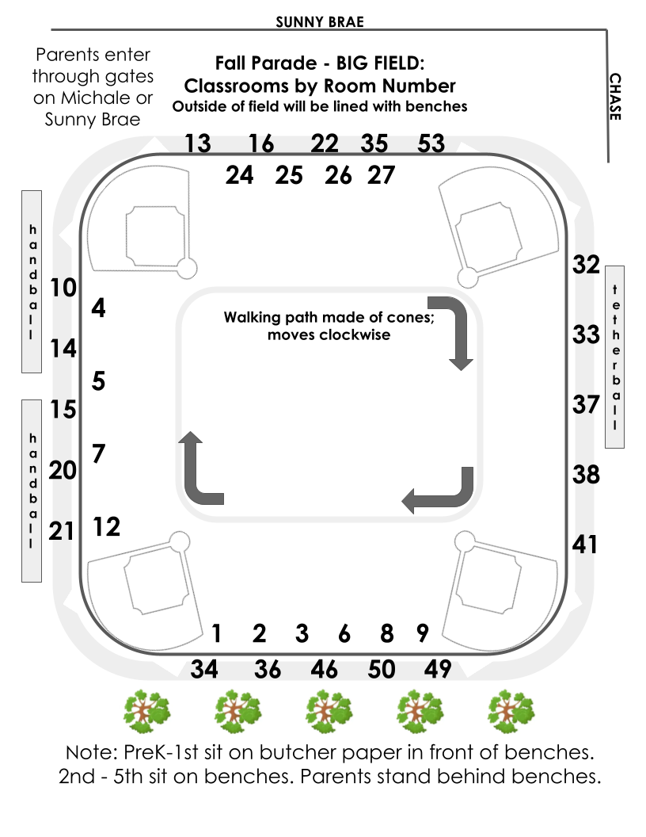
Student’s Parade Route on School Campus

Please Follow Guidelines:
- Parents/guardians are able to come onto campus to view the parade once students have sat down and are ready (around 8:25 am).
  - We appreciate your support and encourage parents to dress up too!
- Parents/ Guardians must enter and exit from the Michale (K/1) or Sunny Brae (2/3) gates only.
- Parents/ Guardians MUST comply with the school rules and assist with the safety of all students.
  - PLEASE CONSULT THE MAP AND STAND BEHIND STUDENTS’ SEATING AREA.
  - PLEASE HELP US KEEP THINGS HAPPY, JOYFUL, AND SAFE FOR OUR STUDENTS.
  - NO STUDENTS WILL BE DISMISSED FROM THE YARD!
- Send your child to school wearing their costume! PLEASE NO PLAY WEAPONS ALLOWED.
  - Parents will NOT be permitted on campus to assist their child with changing into or out of their costume. The office will not accept costume drop offs.
- PLEASE, do not send candy, prizes, or any item for distribution.
Remember that Dismissal on October 31st is 2:23 PM!
Should you request that your child be excluded from participating in the Halloween parade, please let your child’s teacher know as we have fun Non-Halloween activities planned in the school auditorium..

Escuela Primaria Limerick Avenue
Desfile de Halloween
Viernes, 31 de octubre de 2025
8:30 a.m. – 9:20 a.m.
Ruta del desfile: dentro del campus escolar

Por favor, siga las siguientes pautas:
- Los padres/tutores podrán ingresar al campus para ver el desfile una vez que los estudiantes estén sentados y listos (alrededor de las 8:25 a.m.).
- ¡Agradecemos su apoyo y animamos a los padres a que también se disfracen!
- Los padres/tutores deben entrar y salir únicamente por los portones de Michale (Kínder/1.º) o Sunny Brae (2.º/3.º).
- Los padres/tutores DEBEN cumplir con las reglas escolares y ayudar a mantener la seguridad de todos los estudiantes.
  - POR FAVOR CONSULTE EL MAPA Y PERMANEZCA DETRÁS DEL ÁREA DONDE ESTÉN SENTADOS LOS ESTUDIANTES.
  - AYÚDENOS A MANTENER ESTE EVENTO ALEGRE, DIVERTIDO Y SEGURO PARA NUESTROS ESTUDIANTES.
  - ¡NINGÚN ESTUDIANTE SERÁ ENTREGADO EN EL PATIO!
- Envíe a su hijo a la escuela ya vestido con su disfraz. NO SE PERMITEN ARMAS DE JUGUETE.
  - No se permitirá que los padres ingresen al campus para ayudar a su hijo a ponerse o quitarse el disfraz. La oficina no aceptará disfraces que se entreguen después.
- Por favor, no envíe dulces, premios ni ningún artículo para distribuir.
Recuerde que la salida el 31 de octubre será a las 2:23 p.m.
Si desea que su hijo no participe en el desfile de Halloween, avise al maestro/a de su hijo, ya que habrá actividades divertidas no relacionadas con Halloween en el auditorio de la escuela.

